SVN使用手册

五六组

目录

1. 安装说明 4

2. 更新 8

3. 导入 9

4. 检出 12

5. 提交 12

6. 查看日志 12

7. 锁定与解锁 13

8. 代码重定向 19

9. 版本回退 28

10. 版本浏览 28

11. 导出 28

12. 删除文件 31

修订目录

|  |  |  |  |  |
| --- | --- | --- | --- | --- |
| 版本 | 修改人 | 操作 | 时间 | 备注 |
| V1.0 | 郝成 | 添加安装SVN模块 | 2018/1/27 |  |
| 杨星星 | 添加锁定与解锁模块 | 2018/1/27 |  |
| 任龙威 | 修改模板。添加11导出12删除文件模块 | 2018/1/27 |  |
| 舒成林 | 添加导入、更新和查看日志模块 | 2018/1/27 |  |
| 艾科利 | 添加8代码重定向 | 2018/1/27 |  |
|  |  |  |  |
|  |  |  |  |
|  |  |  |  |
|  |  |  |  |
|  |  |  |  |

1. 安装说明
2. 根据电脑操作系统实际情况选择相应客户端（32bit/64bit）

SVN客户端下载地址：[https://tortoisesvn.net/downloads.zh.html](https://tortoisesvn.net/downloads.zh.html" \t "http://blog.csdn.net/bossxu_/article/details/_blank)

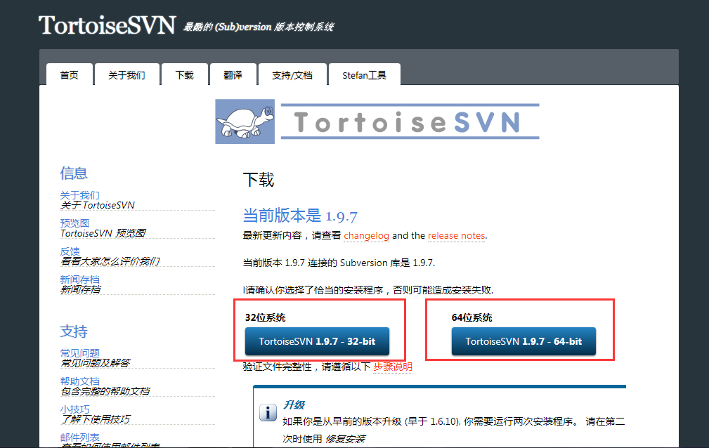

1. 运行下载好的安装包，点击按钮【next】

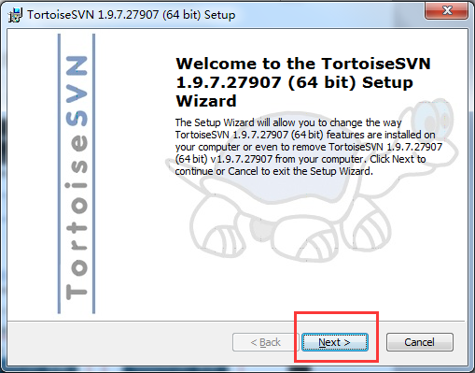

1. 继续点击【next】

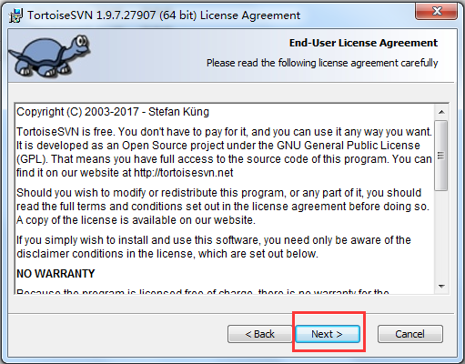

1. 点击Browse选择SVN客户端的安装位置，继续点击【next】

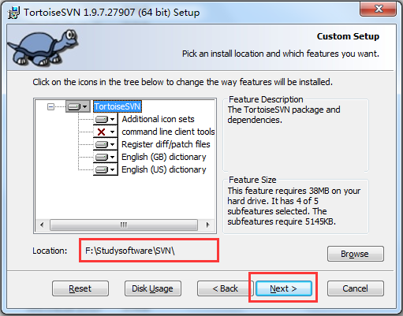

1. 点击【install】开始安装

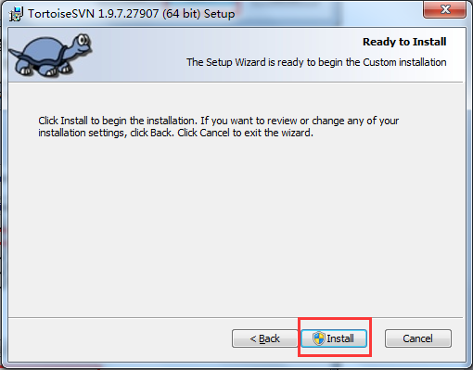

1. 点击【finish】安装完成

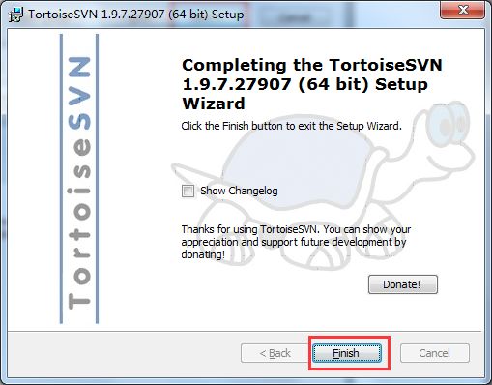

1. 点击鼠标右键，右键菜单栏会出现SVN Checkout和TortoiseSVN，至此SVN客户端安装成功，可以尽情使用了。

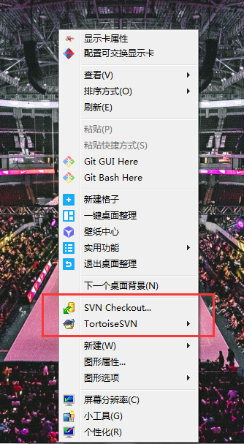

1. 更新

Svn上可能有多人操作，别人如果提交了项目，你想获取最新修改，就需要选择更新

1）右键选择svn更新

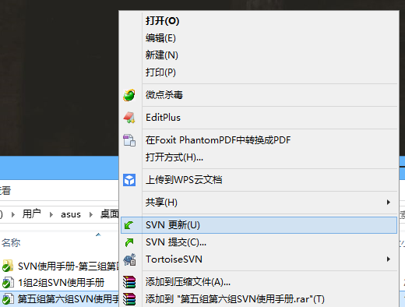

2）点击SVN更新，即可完成更新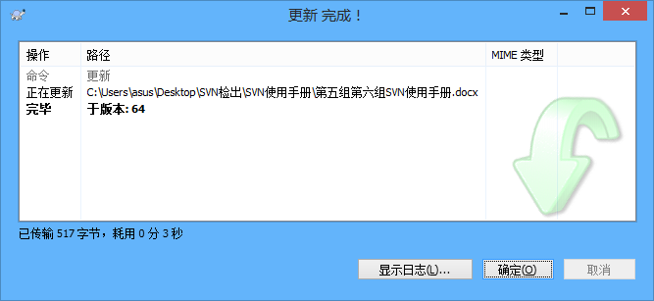

1. 导入

假如已经在本地建立好了项目，需要把项目上传到svn中，就需要导入

1. 右键选择版本浏览器

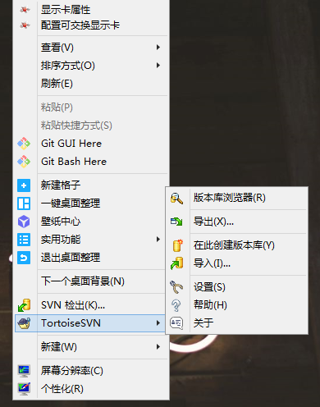

1. 在相应目录下，选择加入文件/文件夹

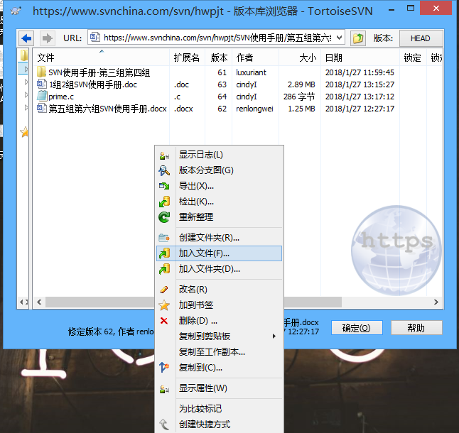

例如，我有个test文本，想放在svn上，则选择加入文件

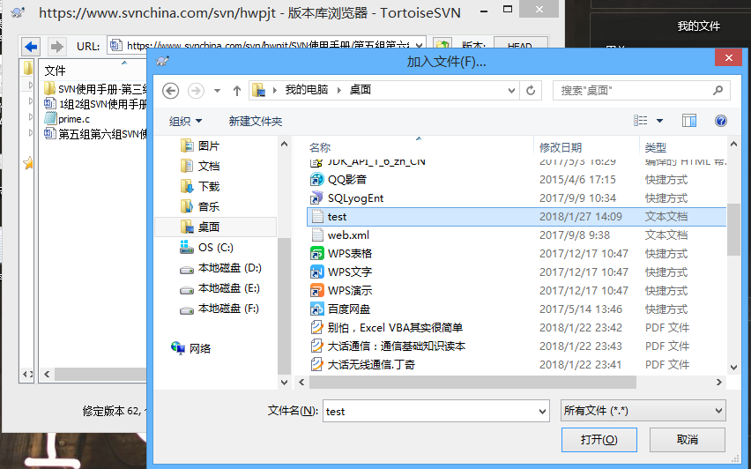

3）然后输入提交信息，让别人知道你做了什么

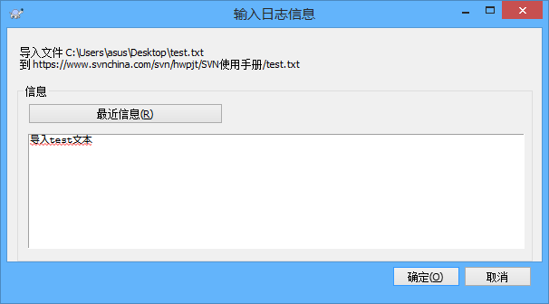

4）点击确定，即可导入成功，导入成功后还需要重新检出

1. 检出
2. 提交
3. 查看日志

查看日志可以看到团队的人干了什么事情

1）选择文件，右键，点击查看日志

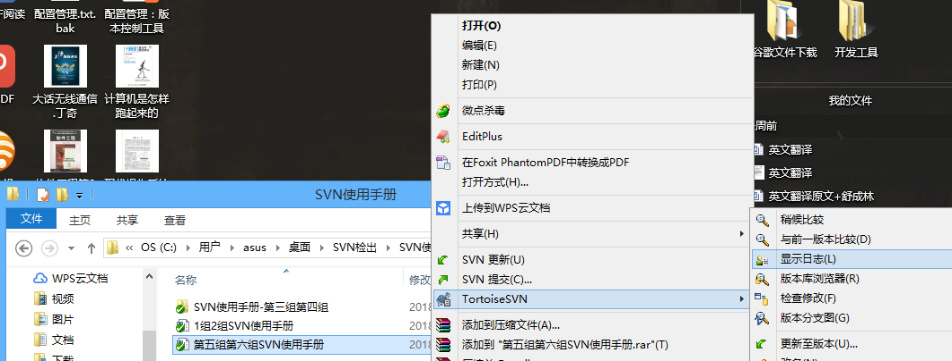

1. 从这可以看到什么人在什么时间做了什么事，最后一列信息是提交到时候填写的，建议大家提交的时候都写上提交信息，便与他人查看

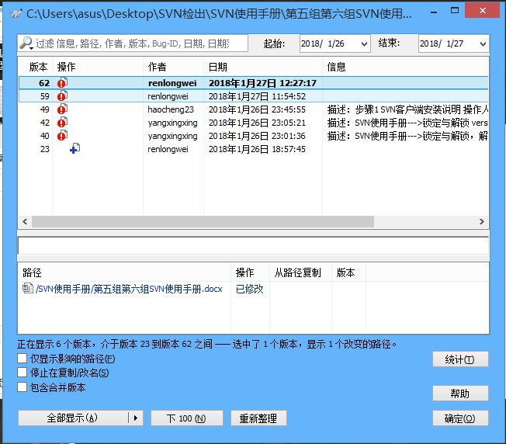

1. **锁定与解锁**

在我们进行团队合作时，会有很多文件是很多人都会操作的，这就意味着会有很多人同时（在较小的一段时间间隔内）操作同一个文档（例如：Excel、Word等），这就会出现冲突，或者是我们自己修改的内容会被别人覆盖或者修改掉，如果我们在修改文件时，对文件上锁，这样我们就能保证我们的内容不会被修改或者是覆盖。

**7.1** **锁定**

1. 选择要锁定的文件--->右键,选择【TortoiseSVN】--->选择【Get lock...】

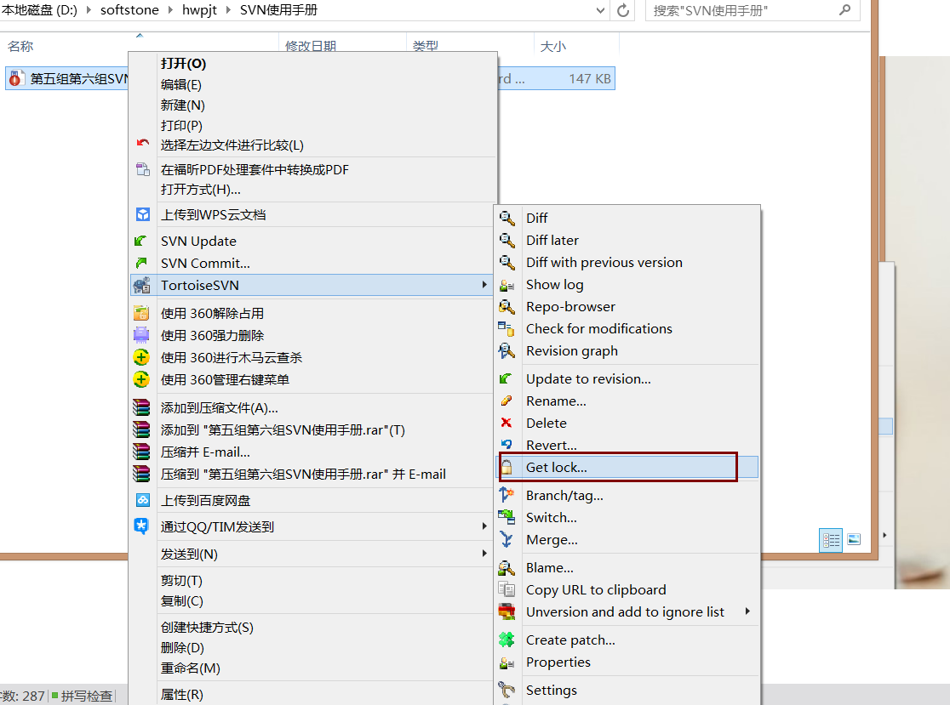

1. 填写日志信息：方便别人查看，选择要锁定的文件，点击【OK】

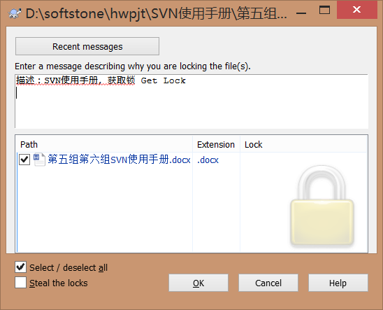

1. 显示【lock Finished】

这样我们就锁定了文件

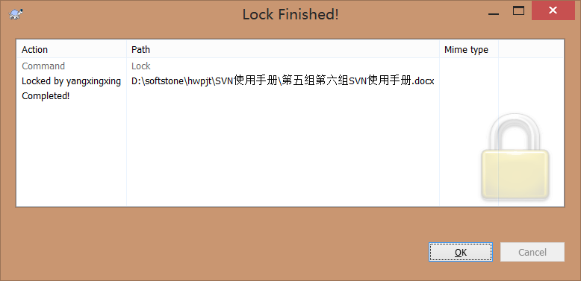

●将文件锁定后，我们如何查看文件是否被锁定呢？

右键，点击【TortoiseSVN】→点击【Repo-browser】，可以看有Lock和lock comment，这样我们就可以看到文件是否被锁定的状态了。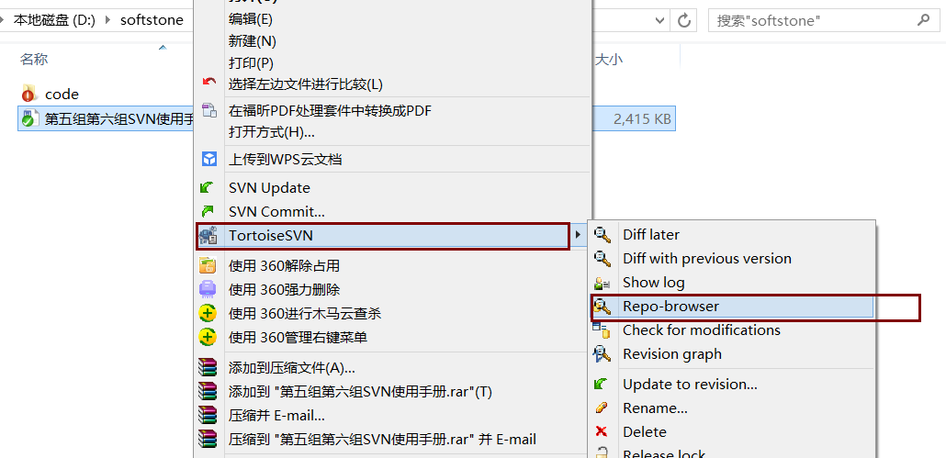

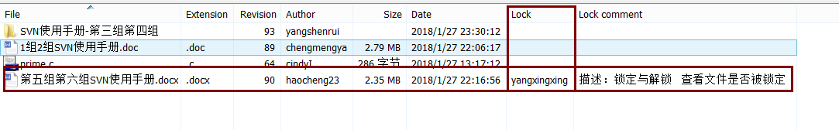

7.2 **解锁**

解锁有两种方式，

1. **手动解除锁定：**
2. 选择要解除锁定的文件
3. 右键【TortoiseSVN】 ---> 【Release lock...】

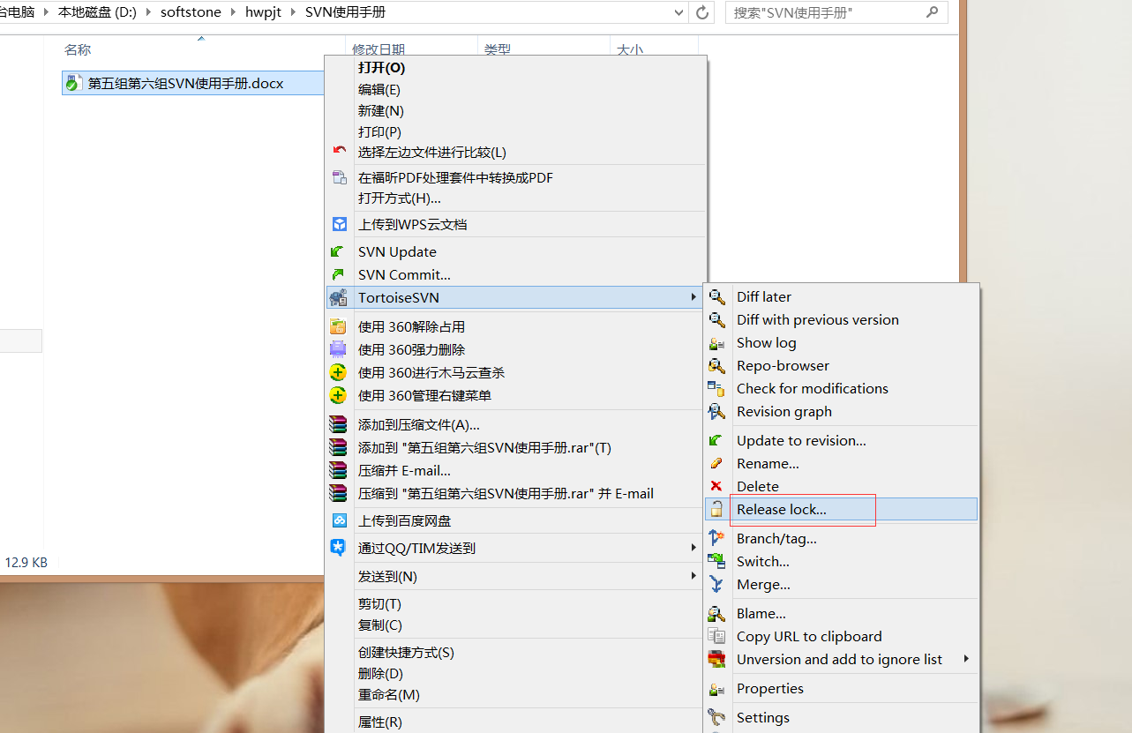

1. 点击【OK】后解除对文件的锁定

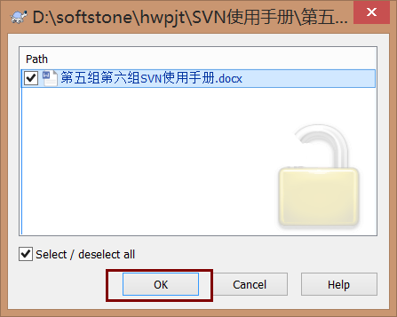

1. 显示【Unlock Finished】时解锁成功

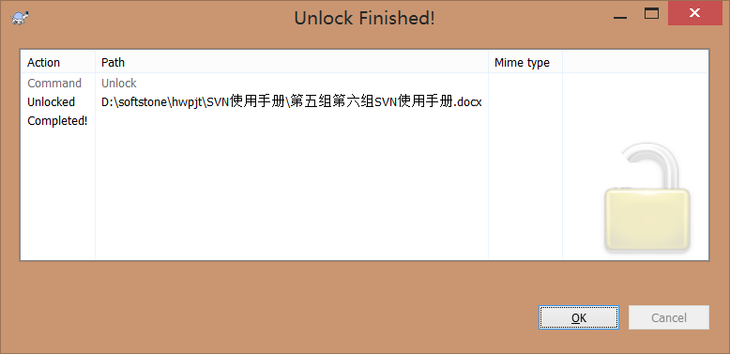

1. **自动解除锁定**

选择要提交的文件，不要勾选【keep Lock】

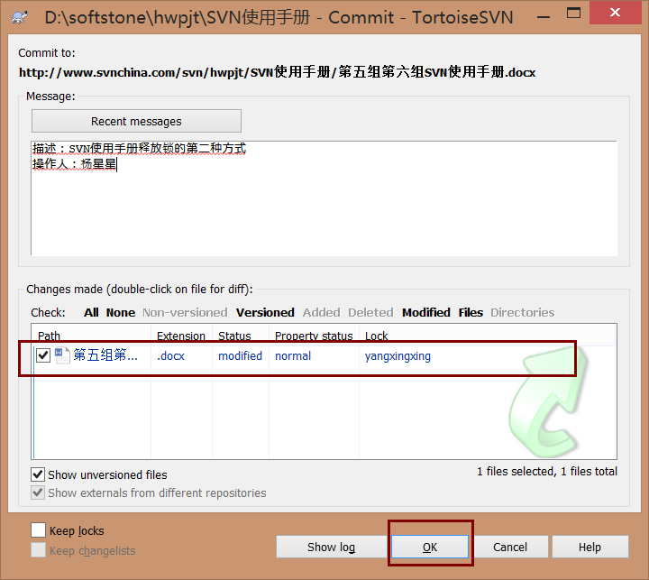

显示提交成功后，同时释放了对文件的锁

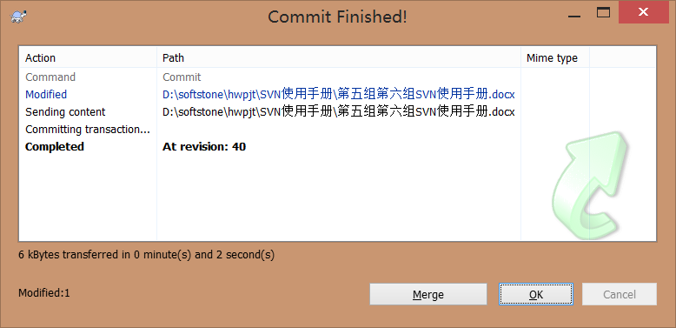

注意：当我们在修改完文件后，进行提交时会自动的解除锁定，如果想要继续锁定文件，在提交时要勾选【Keep lock】，保持对该文件的锁。

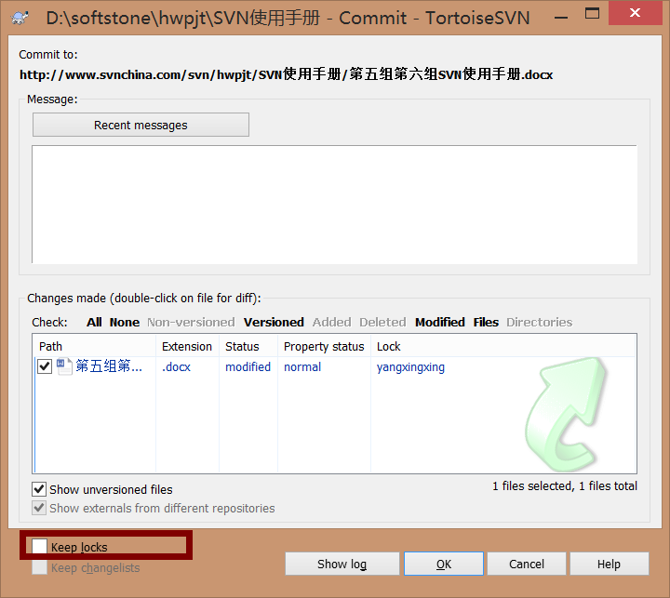

1. 代码重定向

**一：在Eclipse里下载Subclipse插件**

具体步骤：打开Eclipse-->点击Help-->选中Eclipse Marketplace

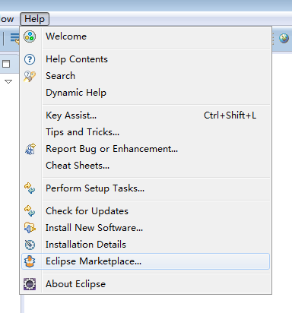

在弹出的界面窗口中的Find搜索框中输入Subclipse

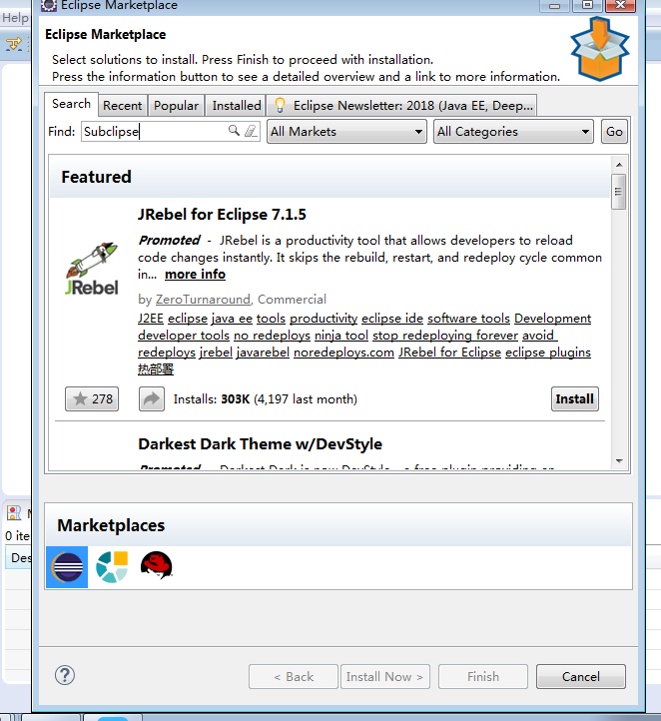

然后按Enter键，出现如下界面，点击Installed

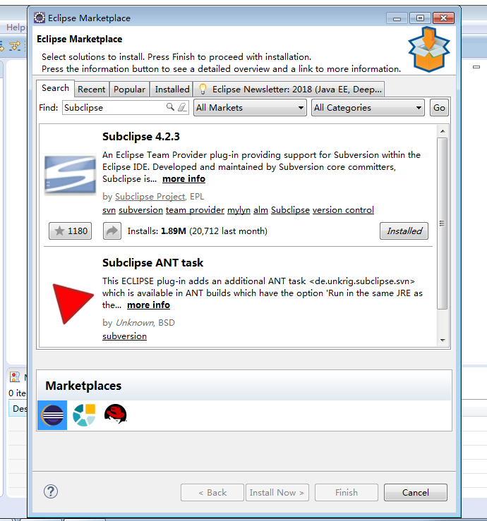

等安装完毕后点击Finish。

**二：SVN**

具体步骤：在Eclipse的编辑菜单栏中点击Window-->选中Show View-->点击Other

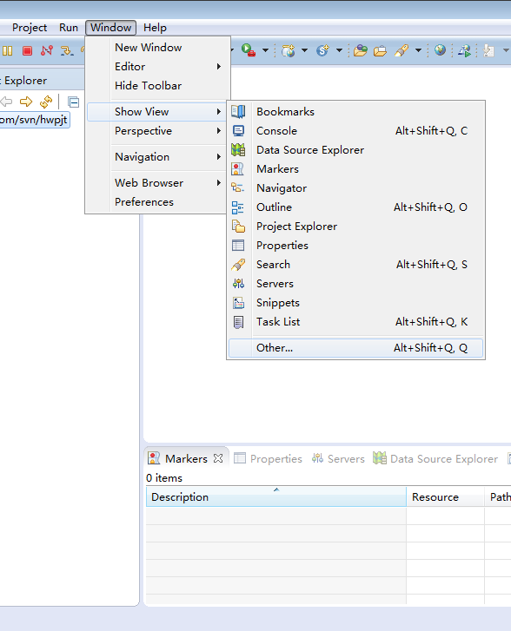

在弹出的界面窗口中输入SVN

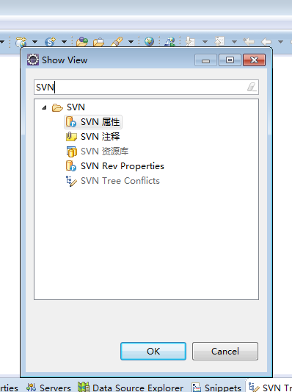

然后点击SVN资源库，在下半部分的空白处鼠标右键选中【新建】-->点击【资源库位置】

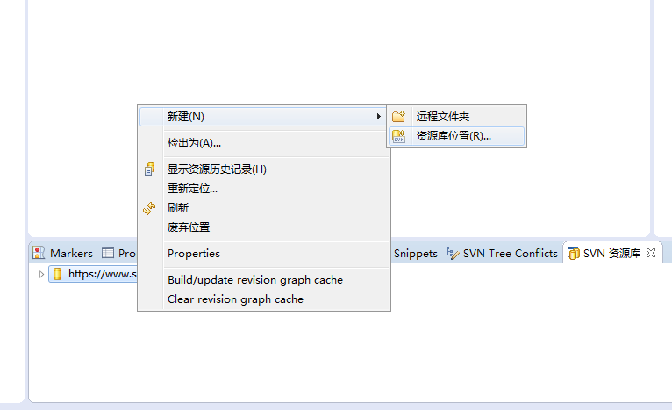

然后输入你要新建的URL地址，比如像如图所示：

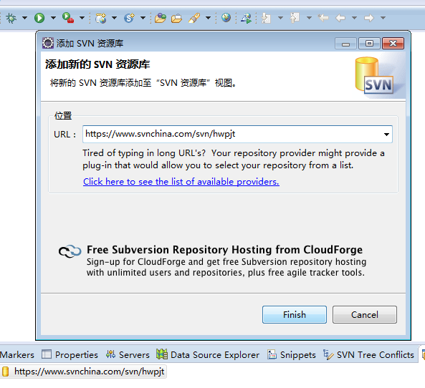

然后点击Finih。

**三：重定向**

在新建的仓库地址上鼠标右键-->选中【重新定位】

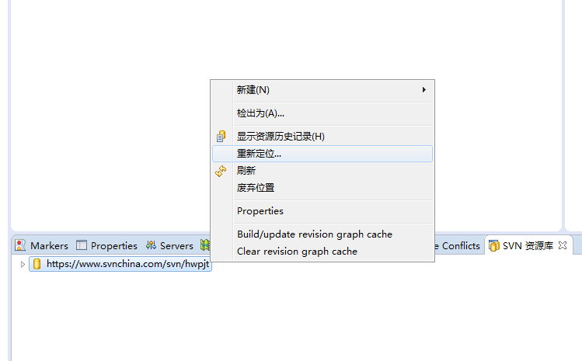

在弹出的界面窗口点击【next】

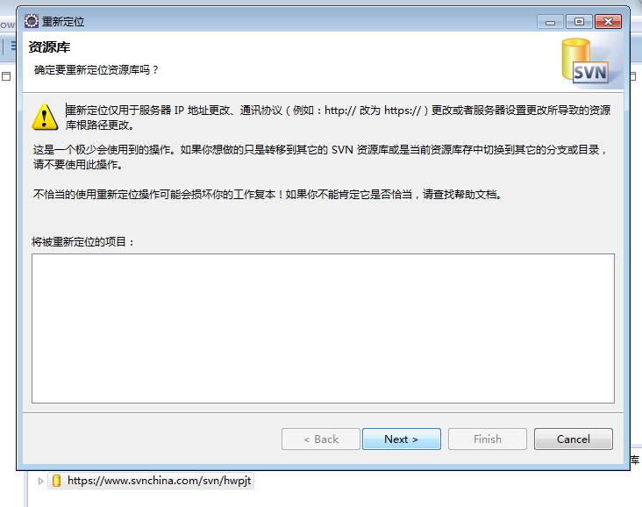

然后在新URL地址栏中输入新的地址，点击Finish即可。

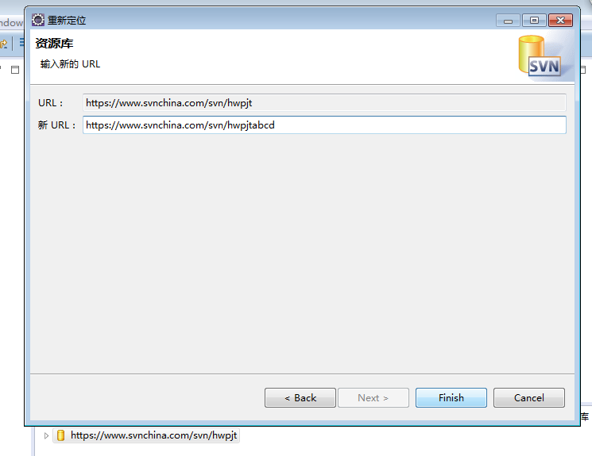

1. 版本回退
2. 版本浏览
3. 导出

导出得到的文件夹，是不含.svn隐藏文件夹的，因此不受SVN客户端控制，不能继续进行update、commit操作。

1. 首先需要选定需要导出的文件夹或文件

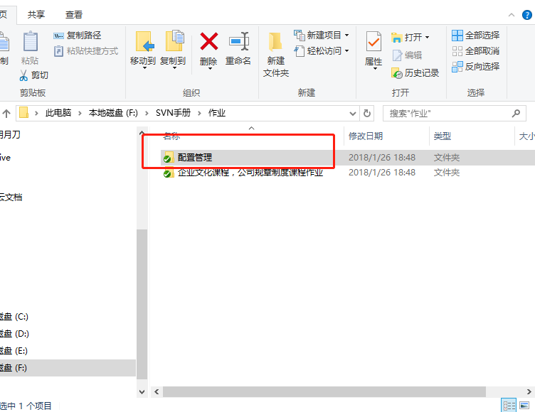

1. 右键文件夹或文件，选择【Tortoise】，点击【Export】

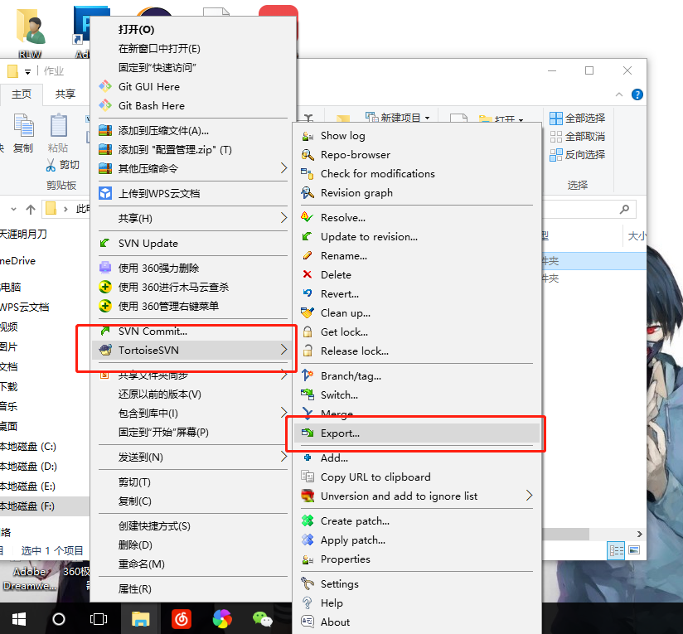

1. 新建或选择将要导出到的文件夹，点击【选择文件夹】

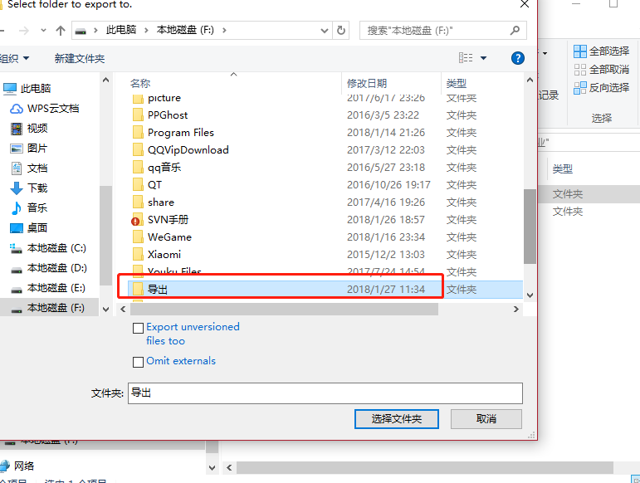

1. 导出成功

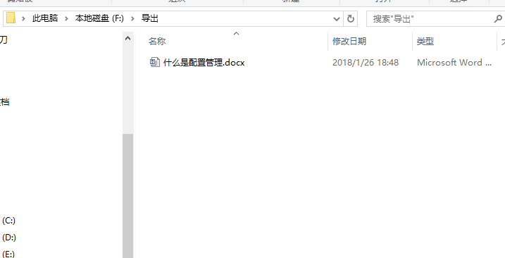

1. 删除文件
2. 左键选中你要删除的文件

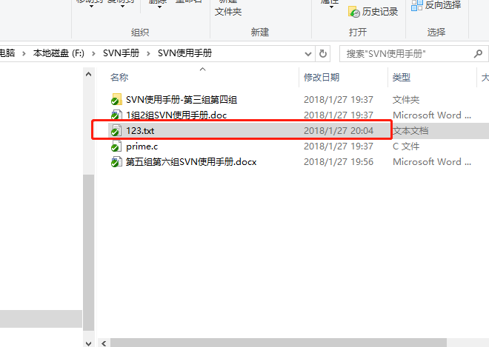

1. 右键点击，选中【Tortoise】再点击【Delete】

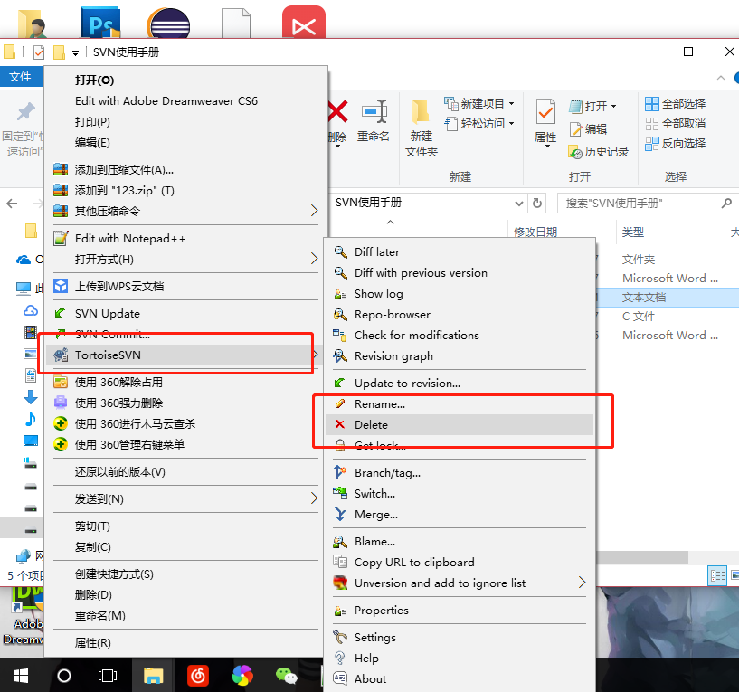

1. 这时候会看到文件夹里的文件已经被删除掉了，但是必须提交以后，服务端的文件才会被删掉。右键空白处，点击【SVN Commit】

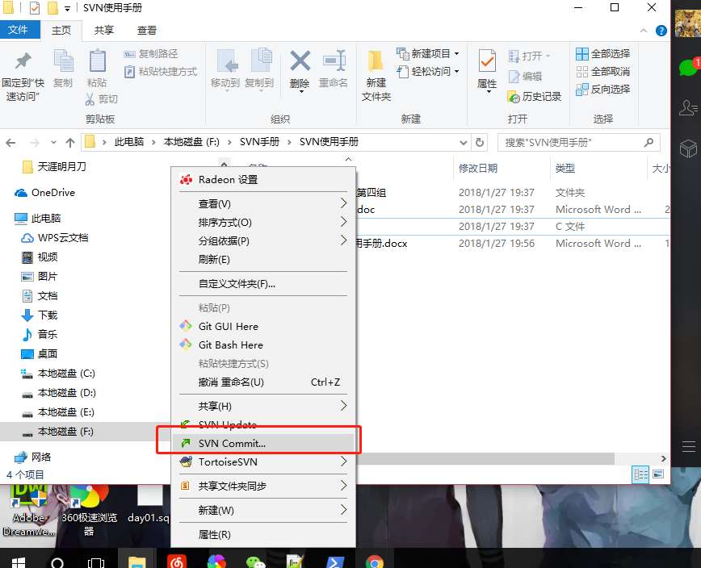

1. 这时会弹窗，显示你已经删除文件，点击【OK】

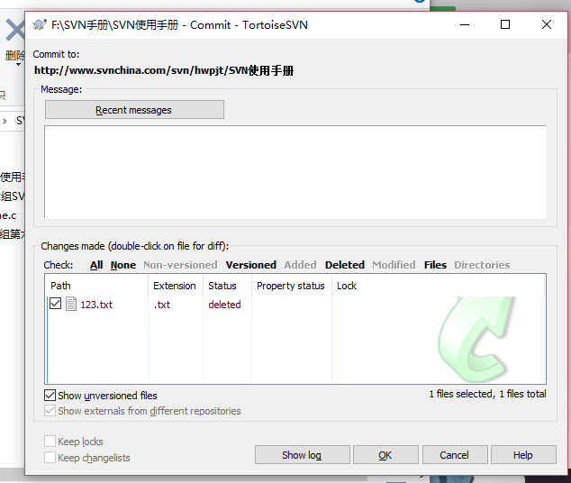

1. 这时会弹出完成的窗口，点击【OK】，则表示已经删除成功了

